居住区电动自行车集中充换电设施报装
业务办理告知书
尊敬的电力客户：
欢迎您到国网天津市电力公司办理用电业务！我公司为您提供供电营业厅、“网上国网”APP等业务办理渠道。为了方便您办理业务，请仔细阅读以下内容。
- 业务办理流程
1.业务受理

2.方案答复
3.装表接电
- 业务办理说明
业务受理
您需提供以下申请资料：
★用电人有效身份证件：提供主体资格证明原件或复印件加盖公章（包括街镇、居委会、村委会、业委会、物业服务企业或第三方运营企业的营业执照、事业单位法人证书等标注了统一社会信用代码的登记证照，或有权单位出具的证明材料等，以上材料任选一）。
★用电地址物权证件：包括不动产权证、工程建设规划许可证、土地承包经营权证、土地使用权证、土地使用权出让合同、乡镇及以上政府主管部门出具的证明材料等原件，以上材料任选一，租赁用户还需提供租赁协议。对居住区内无法提供独立的用电地址物权证件的情况，由街镇、居委会、业委会等管理单位出具替代资料，明确四至范围和电力用途。
如委托他人办理需同时提供经办人有效身份证明和授权委托书。
经您授权从政府数据平台调取的证照，无需重复提供。已有客户资料或资质证件尚在有效期，无需再次提供。申请资料不齐“容缺受理”的，请您在我们上门服务时提供所缺资料。
供电方案答复
我公司将在受理后3个工作日内或按照与您约定的时间至现场查看供电条件，并答复您供电方案。
装表接电
在装表接电前，我公司将与您签订《低压供用电合同》及相关协议。
我公司将在受电工程竣工后2个工作日内为您装表接电。
注意事项：
1.我公司对居住区电动自行车集中充换电设施报装业务实行“零上门、零审批、零投资”服务。
任何单位和个人无权直接、间接或变相指定客户受电工程的设计、施工和设备材料供应单位。您可登录全国建筑市场监管公共平台http://jzsc.mohurd.gov.cn/data/company、信用能源网站http://www.creditenergy.gov.cn/publicity查询具备资质的设计、承装（修、试）单位。
请您对我们的服务进行监督，您在业务办理过程中如有疑问，或者对我们的服务有建议或意见，请及时登录“网上国网”手机 App 或拔打国家电网有限公司 95598 供电服务热线进行咨询，我们将竭诚为您服务。若您的诉求未得到及时响应，或者对我们的服务不满意，您可致电国家能源局 12398能源监管热线进行反映。
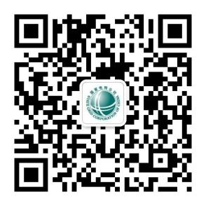



网上国网App 网上国网95598 12398能源监管 12398App
微信公众号 热线微信公众号 （安卓版）

